MATEMÁTICA – 5º ANO

3ª QUINZENA - 2º CORTE
Tema/ Conhecimento: Geometria/ Plano cartesiano: coordenadas cartesianas (1º quadrante) e representação de deslocamentos no plano cartesiano.
Habilidades: (EF05MA15-A) Interpretar e descrever a localização ou movimentação de objetos no plano cartesiano (1º quadrante), utilizando coordenadas cartesianas, indicando mudanças de direção e de sentido e giros. (EF05MA15-B) Representar a localização ou movimentação de objetos no plano cartesiano (1º quadrante), utilizando coordenadas cartesianas, indicando mudanças de direção e de sentido e giros.
NOME: |  | DATA:
UNIDADE ESCOLAR:
Plano Cartesiano
É um sistema constituído de dois eixos, um na horizontal ($eixo x$) e outro na vertical ($eixo y$), que se cruzam formando um ângulo reto. Cada ponto nesse sistema pode ser localizado por meio do uso de pares ordenados – escritas que apresentam dois números separados por vírgula, entre dois parêntesis. Essa escrita deve indicar primeiro a localização horizontal e, em seguida, a localização vertical do ponto.
Para a referência no plano cartesiano, definimos que o ponto onde as retas se cruzam é a origem do sistema, o qual é representado pelo par ordenado (0, 0).
A localização de um ponto no plano cartesiano, dado pelo par ordenado, deve ser feita da seguinte maneira:
1. Localizar o valor no eixo horizontal;
2. Localizar o valor no eixo vertical;
3. Tracejar, com o auxílio de uma régua, segmentos de reta a partir desses valores nos eixos até que se encontrem no par ordenado.

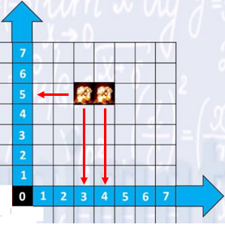
Observe na imagem, os pontos (3, 5) e (4, 5) marcados na perspectiva do jogo “Batalha Naval”.
Disponível em: <https://tinyurl.com/y7sbr2h4>.
Acesso em 21 de maio de 2020.

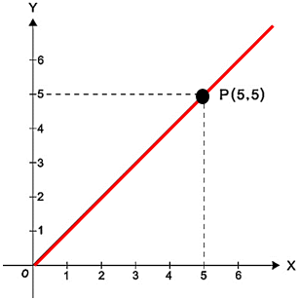
Exemplo 1. Observe o plano cartesiano a seguir:

Notamos uma reta que passa pelos pontos O e P.

O ponto O está localizado no ponto de encontro dos eixos x e y. Portanto, ele é a origem desse plano cartesiano e suas coordenadas são (0,0).
O ponto P está localizado no encontro dos segmentos perpendiculares, tracejados a partir do valor 5 no eixo horizontal e do valor 5 no eixo vertical. Logo, esse ponto tem coordenadas (5,5).
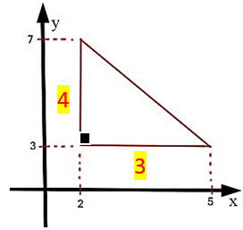
Exemplo 2. Observe na imagem a seguir, o desenho de um triângulo no plano cartesiano, cujos vértices são os pontos $(2, 3), (5, 3) e (2, 7).$

Note que para medir a base e a altura desse triângulo, podemos usar as medidas indicadas pelo sistema cartesiano.
A base tem 3 unidades de medida, pois $5 – 2 = 3$, e a altura desse triângulo mede 4 unidades de medida, pois $7 – 3 = 4$.

Todo ponto no plano cartesiano pode ser localizado usando um par ordenado de números, também chamado de coordenadas do ponto.
O primeiro número mostra a posição horizontal e o segundo mostra a posição vertical.
Se este ponto estiver na origem do sistema, bem no cruzamento dos eixos, então o par ordenado é (0,0).
Vamos praticar?!

Disponível em: <https://tinyurl.com/y789ja65>.
Acesso em 21 de maio de 2020.

Resolva as atividades
- Observe o mapa do Brasil, a seguir.
Você deverá partir de Santa Catarina, seguir para o Espírito Santo e depois ir para Sergipe.
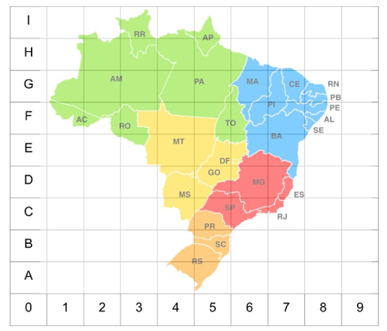

Disponível em: < https://tinyurl.com/ydygxftm>
Acesso em 08 de maio de 2020.

Usando setas, indique o trajeto nesse mapa e escreva a localização da posição dos estados, de acordo com os eixos horizontal e vertical.

2. Saindo do canteiro central, qual é o caminho mais próximo para Roberta chegar ao Centro de Convenções?
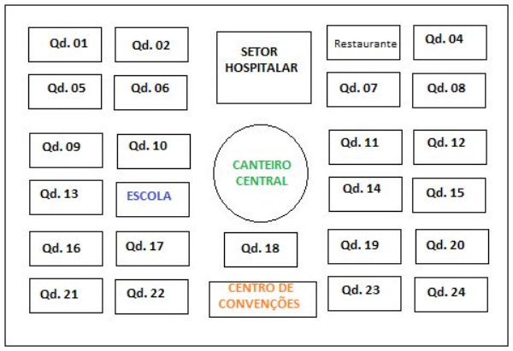

Disponível em: < https://tinyurl.com/ybyadb3f>
Acesso em 08 de maio de 2020.

3. Observe as placas na imagem a seguir.
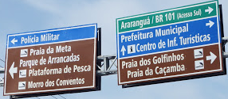

Disponível em: <https://tinyurl.com/yaehlyyw>.
Acesso em 21 de maio de 2020.

De acordo com essas placas, qual orientação correta?

(A) ir para a direita, se quiser chegar na Polícia Militar.
(B) ir para a esquerda, se quiser acessar a BR 101.
(C) ir para a esquerda, se quiser chegar na Praia da Meta.
(D) seguir em frente, se quiser acessar a Prefeitura Municipal.
4. Um barco faz transporte de passageiros de uma cidade a outra, como mostra o esquema a seguir.
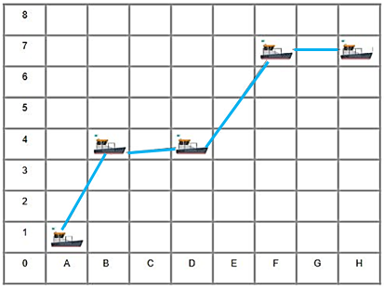

Disponível em: < https://tinyurl.com/ybqt4k24>. Acesso em 08 de maio de 2020.

Usando pares ordenados, escreva a localização de cada porto em que o barco fez paradas para deixar os passageiros.

5. Observe a imagem a seguir.
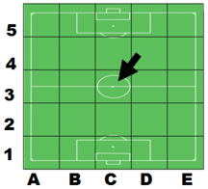

A localização do meio do campo é

(A) E3
(B) A4
(C) B2
(D) C3

6. Evandro e Milena estão fazendo compras, como ilustrado na imagem a seguir.
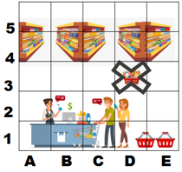

Ao passar as compras, Evandro percebe que deixaram uma das cestas, cheia de produtos, para trás. Qual é a localização da cesta, cheia de produtos?
____________________________________________________________________________

7. Observe na figura a seguir, o caminho percorrido por Alex. Ele saiu do ponto A e chegou ao ponto B.

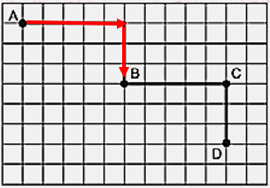

Como ele fez para chegar ao ponto B?
(A) Avançou 6, girou para a esquerda, avançou 4
(B) Avançou 5, girou para a direita, avançou 3
(C) Avançou 5, girou para a esquerda, avançou 3
(D) Avançou 4, girou para a direita, avançou 2

8. Observe o plano cartesiano a seguir.
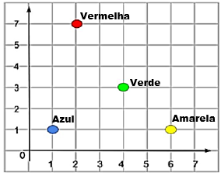

Disponível em: <https://tinyurl.com/ybd9o6xy>.
Acesso em 08 de maio de 2020.

Escreva o nome da cor do ponto, de acordo com o par ordenado apresentado:
(1, 1): ___________________
(6, 1): ___________________
(4, 3): ___________________
(2, 7): ___________________

Observe o mapa a seguir, e em seguida, responda as atividades 9 e 10.

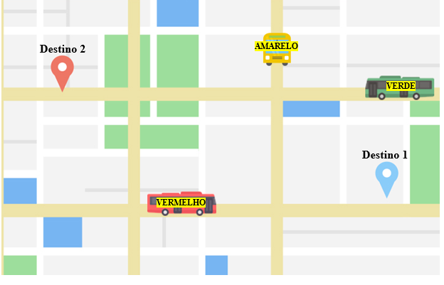
Disponível em: <https://tinyurl.com/y8w3atjr>.
Acesso em 21 de maio de 2020.

9. Qual seria a ordem de chegada dos ônibus mostrados, se o destino de todos eles for o marcador “Destino 1”? E se for o marcador “Destino 2”?

10. O caminho para o ônibus VERMELHO chegar no marcador “Destino 2” é

(A) seguir em frente até o cruzamento, fazer a conversão à esquerda, seguir em frente até o próximo cruzamento, fazer a conversão à esquerda, seguir em frente, atravessar o próximo cruzamento e o destino estará à direita, na metade da quadra.

(B) seguir em frente até o cruzamento, fazer a conversão à direita, seguir em frente até o próximo cruzamento, fazer a conversão à esquerda, seguir em frente, atravessar o próximo cruzamento e o destino estará à esquerda, em uma esquina da quadra.

(C) seguir em frente até o cruzamento, fazer a conversão à direita, seguir em frente até o próximo cruzamento, fazer a conversão à direita, seguir em frente, atravessar o próximo cruzamento e o destino estará à esquerda, na metade da quadra.

(D) seguir em frente até o cruzamento, fazer a conversão à esquerda, seguir em frente até o próximo cruzamento, fazer a conversão à direita, seguir em frente, atravessar o próximo cruzamento e o destino estará à direita, em uma esquina da quadra.
11. Se não é viável levar uma mensagem ou uma encomenda pessoalmente, usamos um código de endereçamento postal. Com certeza, os Correios podem chegar ao destino.

Faça uma breve pesquisa sobre o que é o código de endereçamento postal (CEP) e, se ainda não sabe, descubra também o CEP de sua residência.

____________________________________________________________________________________________________________________________________________________________________________________________________________________________________

12. Observe o plano cartesiano a seguir, indicando a localização de 2 pontos.
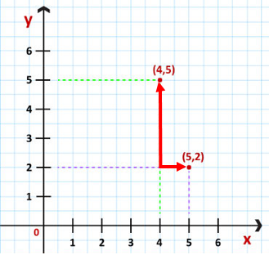

Disponível em: < https://tinyurl.com/y73n7puy>.
Acesso em: 08 de maio de 2020.

Quantas unidades de medida são necessárias para percorrer o caminho destacado entre esses dois pontos?

(A) 10
(B) 8
(C) 4
(D) 3

Respostas
1. Santa Catarina (SC), posição (5, B); Espírito Santo (ES), posição (7, D); Sergipe (SE), posição (8, F).

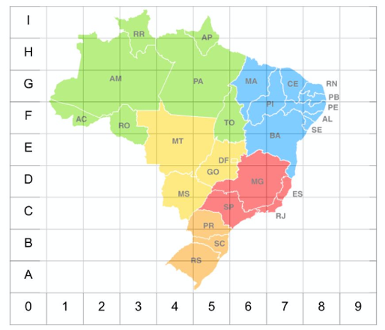

2. Descer, passar pela quadra 18 e atravessar a rua.

3.Gabarito C (ir para a esquerda, se quiser chegar na Praia da Meta).

4. (A, 1); (B, 4); (D, 4); (F, 7); (H, 7).

5.Gabarito D (C3)

6.A localização desta cesta é D3.

7. Gabarito B (Avançou 5, girou para a direita, avançou 3).

8.
(1, 1): Azul
(6, 1): Amarela
(4, 3): Verde
(2, 7): Vermelha

9.Se o marcador for o “Destino 1” a ordem de chegada dos ônibus, segundo suas cores características, será: vermelho, amarelo e verde.
Se o marcador for o “Destino 2”, a ordem de chegada dos ônibus, segundo suas cores características será: amarelo, verde e vermelho.

10.Gabarito A (seguir em frente até o cruzamento, fazer a conversão à esquerda, seguir em frente até o próximo cruzamento, fazer a conversão à esquerda, seguir em frente, atravessar o próximo cruzamento e o destino estará à direita, na metade da quadra).

11. O Código de Endereçamento Postal (CEP) é um conjunto numérico de oito dígitos, cujo objetivo principal é orientar e acelerar o encaminhamento, o tratamento e a distribuição de objetos postados nos Correios, por meio da sua atribuição a localidades, logradouros, unidades dos Correios, serviços, órgãos públicos, empresas, entre outras. Sua estrutura é dividida em duas partes, a primeira, com cinco dígitos, e outra, com três, separadas por um hífen. Os números da primeira parte representam Região, Sub-região, Setor, Subsetor e Divisor de Subsetor, enquanto os da segunda equivalem aos Identificadores de Distribuição.

12. Gabarito C (4).
Na vertical, o caminho percorrido possui 3 unidades de medida. Na horizontal, o caminho percorrido tem medida igual a 1.
Portanto, para percorrer todo o caminho destacado são necessárias 4 unidades de medida.

